

**08910-9 CÁLCULO 1 Turma D**

**Terceiro Trabalho em Grupo - Circuitos RL**

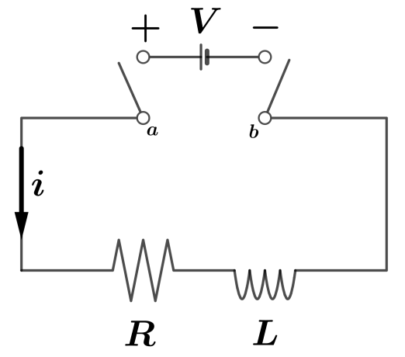

O diagrama acima representa um circuito elétrico em que a resistência total é uma constante $R$ ohms e a indutância é uma constante $L$ henrie. Nesse circuito há um interruptor em que os terminais $a$ e $b$ podem ser ligados para conectar uma fonte de eletricidade constante de $V$ volts.

A lei de ohm, $V=R⋅i$, tem que ser modificada para esse circuito.

A sua forma modificada é a equação diferencial abaixo, ou seja, uma equação em que a variável é uma função e aparecem também na equação a(s) derivada(s) dessa função:

$$L \frac{di}{dt}+Ri=V$$

Na equação acima, a variável é intensidade $i$ de corrente elétrica em ampere, que é uma função do tempo $t$ em segundos. Os valores constantes de $L$, $R$ e $V$ são parâmetros da equação.

Dividindo ambos os lados da equação diferencial pelo valor $L≠0$, obtemos

$$\frac{di}{dt}+\frac{R}{L} i=\frac{V}{L}$$

Resolvendo essa equação, podemos determinar como a corrente elétrica $i$ circulará no circuito no decorrer do tempo $t$ após o interruptor ser ligado. Isso significa que o instante $t=0$ é o exato momento em que o interruptor é ligado.

Uma função $i=i\left(t\right)$ é solução da equação diferencial acima se e somente se

$$i'(t)+\frac{R}{L}i(t)=\frac{V}{L}$$ para todo $t$

**Atividade 1.** Explique porque a única solução constante possível $i\left(t\right)=I$ da equação diferencial

$\frac{di}{dt}+\frac{R}{L} i=\frac{V}{L}$ é dada por $I=\frac{V}{R}$ (lei de ohm).

(faça a resolução de próprio punho, tire uma foto, e insira a foto aqui)



**Atividade 2.** Explique porque nenhuma função do tipo $i\left(t\right)=\frac{V}{R}+c t^{n}$ pode ser solução da equação diferencial $\frac{di}{dt}+\frac{R}{L} i=\frac{V}{L}$

(faça a resolução de próprio punho, tire uma foto, e insira a foto aqui) 

**Atividade 3.** Explique porque uma função $i\left(t\right)=\frac{V}{R}+f(t)$ é solução da equação diferencial $\frac{di}{dt}+\frac{R}{L} i=\frac{V}{L}$ se e somente se a derivada $f'(t)$ é uma função proporcional à própria função $f\left(t\right)$, sendo a constante de proporcionalidade igual a $-\frac{R}{L}$.

(faça a resolução de próprio punho, tire uma foto, e insira a foto aqui)



**Atividade 4.** Mostre que as funções exponenciais do tipo $f\left(t\right)=c e^{k t}$, em que $c$ e $k$ são constantes, são funções cuja derivada $f'\left(t\right)$ é uma função proporcional à própria função $f\left(t\right)$, sendo a constante de proporcionalidade igual a $k$.

(faça a resolução de próprio punho, tire uma foto, e insira a foto aqui)



**Atividade 5.** Deduza das atividades 3 e 4 que a função $i=i\left(t\right)=\frac{V}{R}+c e^{- \frac{R}{L} t}$ é solução da equação diferencial $\frac{di}{dt}+\frac{R}{L} i=\frac{V}{L}$. Verifique isso substituindo $\frac{di}{dt}$ e $i$ na equação.

(faça a resolução de próprio punho, tire uma foto, e insira a foto aqui) 

**Atividade 6.** Mostre que se não houver corrente elétrica no circuito no momento em que os interruptores são ligados à voltagem $V$ então o valor da constante $c$ da solução encontrada na atividade anterior é $c=-\frac{V}{R}$.

(faça a resolução de próprio punho, tire uma foto, e insira a foto aqui) 

**Atividade 7.** Explique o que acontece com a intensidade de corrente elétrica $i\left(t\right)$ no circuito à medida que o tempo aumenta indefinidamente. Em outras palavras, calcule o limite de $i\left(t\right)$ para $t→∞$.

(faça a resolução de próprio punho, tire uma foto, e insira a foto aqui)

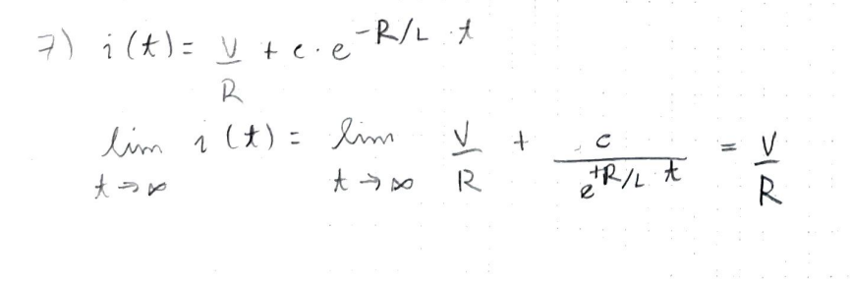Resumindo: A solução da equação diferencial

$$\frac{di}{dt}+\frac{R}{L} i=\frac{V}{L} , i\left(0\right)=0$$

é a função

$$i\left(t\right)=\frac{V}{R}-\frac{V}{R} e^{- \frac{R}{L} t} , t≥0$$

A parcela $\frac{V}{R}$ dessa solução é chamada de solução estacionária, e a parcela $-\frac{V}{R} e^{- \frac{R}{L} t}$ é chamada de solução transiente, que tende a zero quando $t→∞$.

**Atividade 8.** Quantos segundos, depois que os interruptores são ligados à voltagem $V$, a corrente $i$ levará para atingir a metade de seu valor estacionário $\frac{V}{R}$? Esse tempo depende da voltagem $V$?

(faça a resolução de próprio punho, tire uma foto, e insira a foto aqui) 

**Atividade 9.** Esboce abaixo o gráfico da função $i\left(t\right)=\frac{V}{R}-\frac{V}{R} e^{- \frac{R}{L} t}$

